**Описание блок-схемы платы БАГЕТ-ПЛК1-01**

Мощевикин А.П., 01.04.2025

Одноплатный микрокомпьютер БАГЕТ-ПЛК1-01 (см. рисунки 1 и 2) построен на микроконтроллере Комдив-МК К5500ВК018 (микросхема D1 в центре платы на рисунке 1), разработанном в НИИСИ РАН.

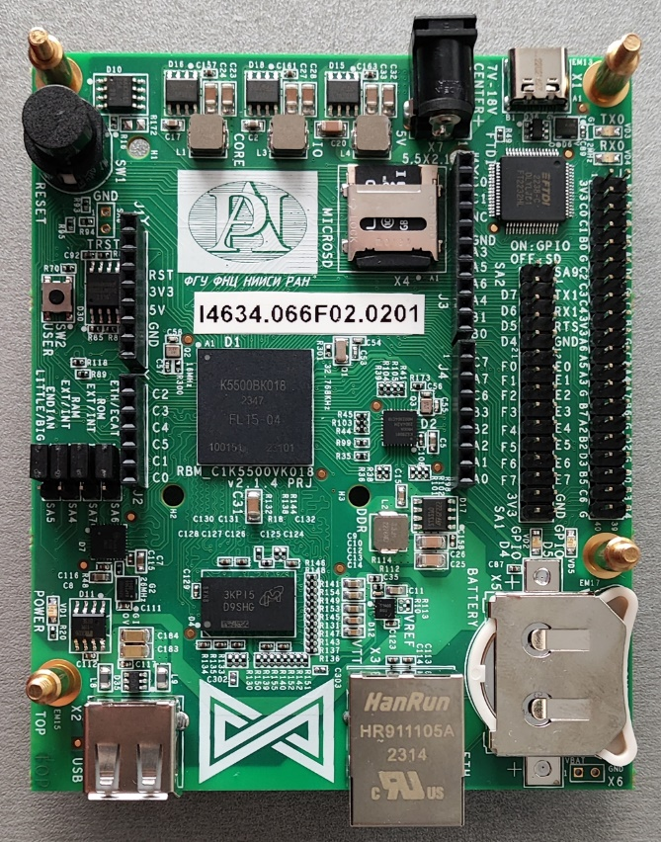 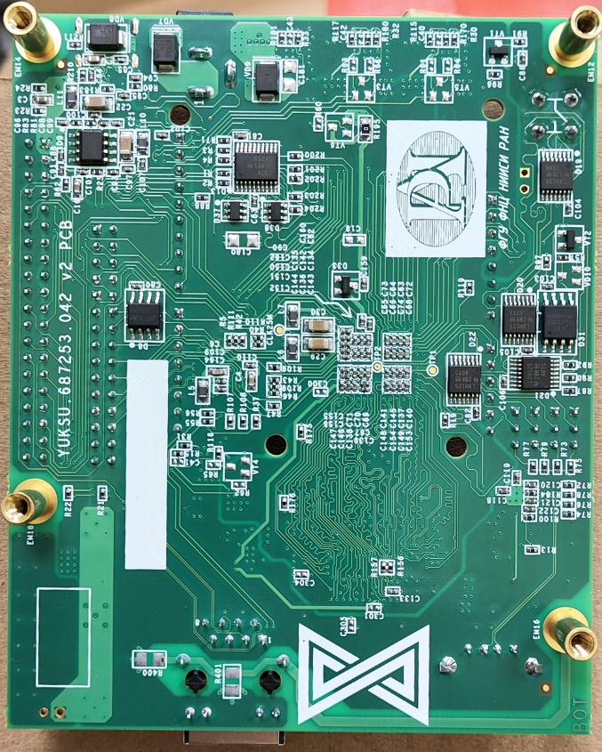

Рисунок 1 – Фото платы БАГЕТ-ПЛК1-01 с двух сторон.

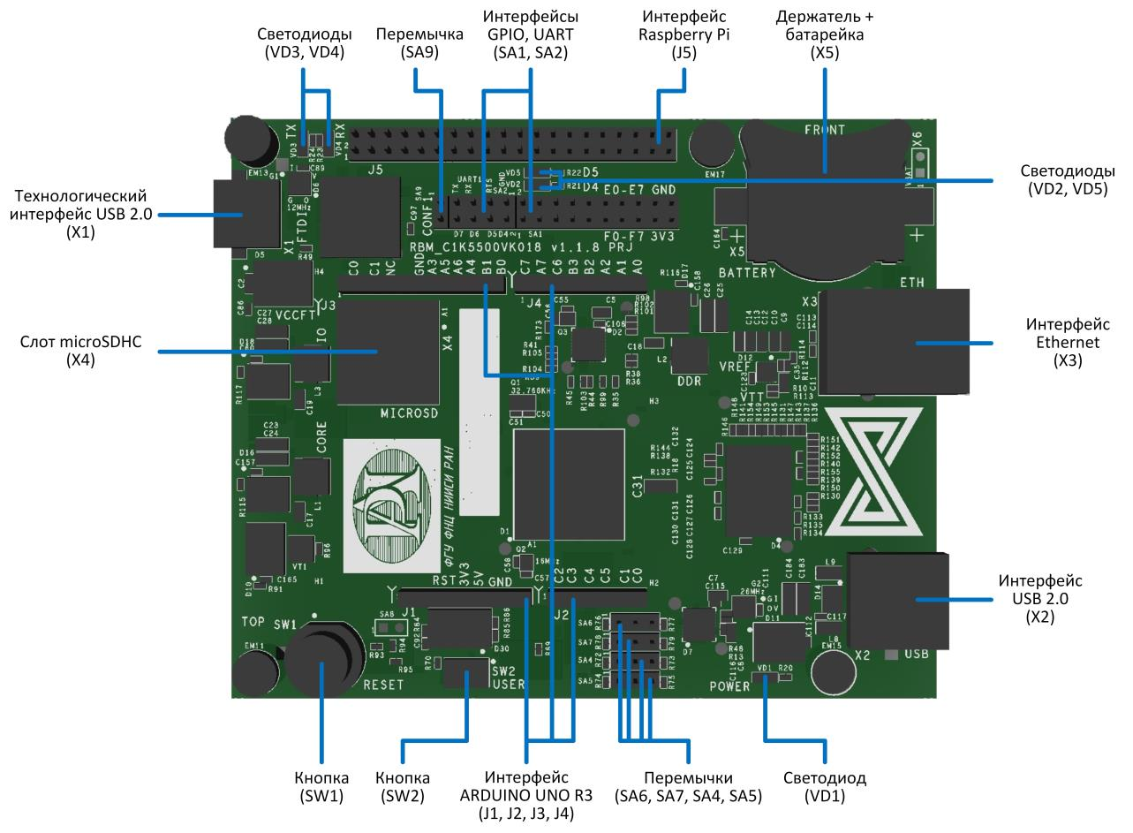

Рисунок 2 – Расположение соединителей, органов управления и индикаторов  
на плате БАГЕТ-ПЛК1-01 [1].

Внимание: размещение компонентов на рисунке 1 (фото) и рисунке 2 (модель в редакторе) немного не совпадает.

Подробное описание соединителей, органов управления и индикаторов дано в руководстве по эксплуатации [1]. Эта статья дополняет руководство по эксплуатации в части используемых на плате электронных компонентов, их взаимосвязей, электрических характеристик и принципов работы.

На рисунке 3 представлена блок-схема платы БАГЕТ-ПЛК1-01, иллюстрирующая электрические связи между электронными компонентами [2].

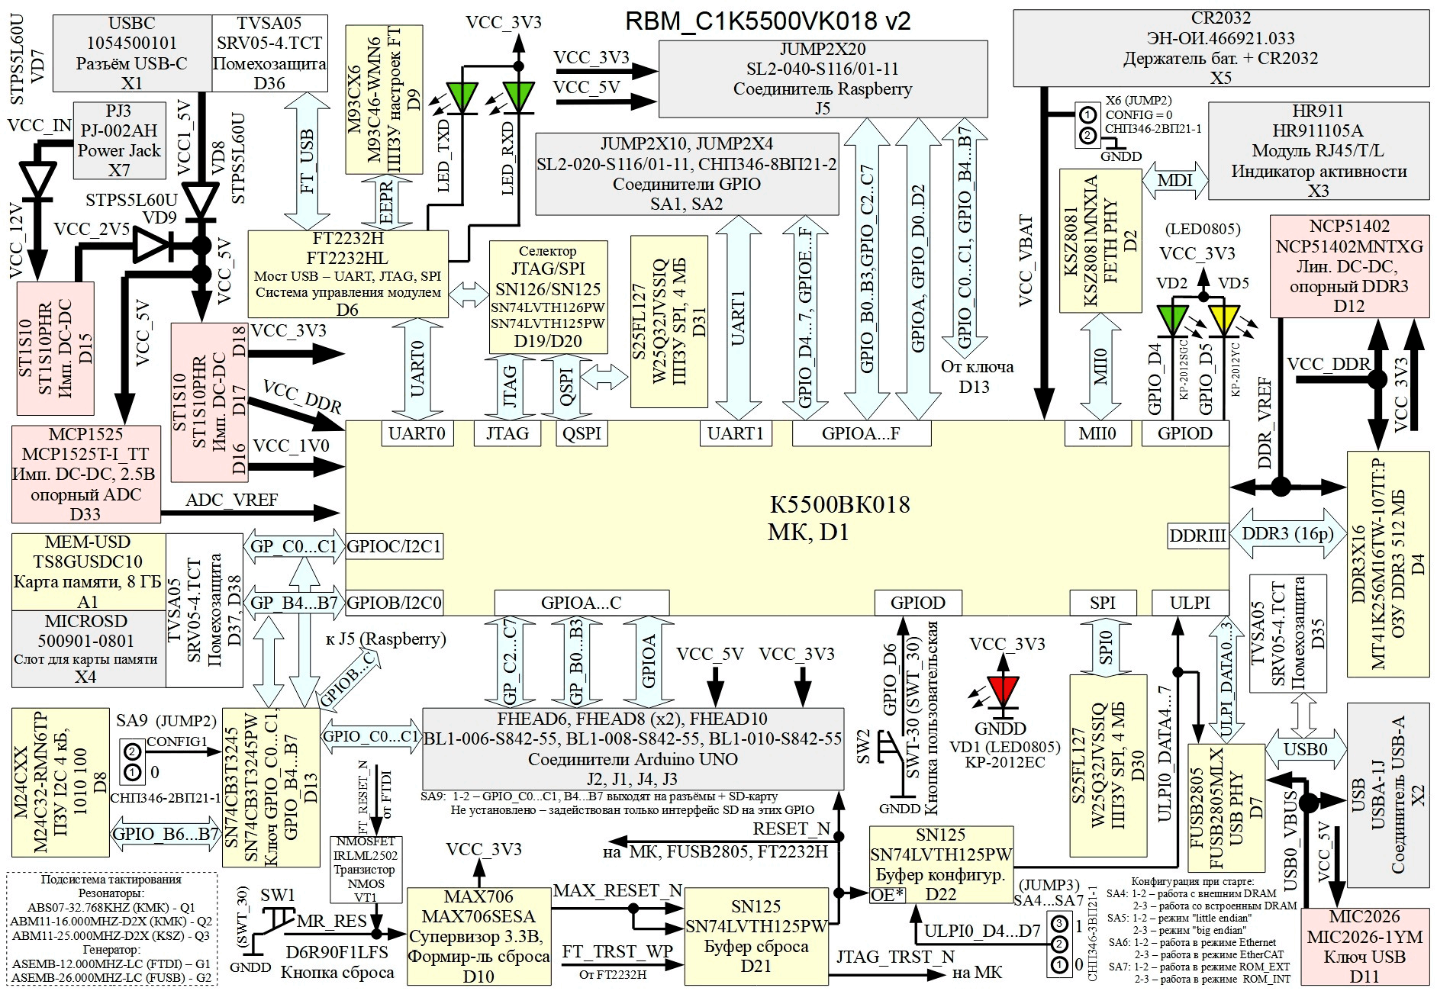

Рисунок 3 – Блок-схема платы БАГЕТ-ПЛК1-01 [2].

***Подсистема электропитания***

Электропитание платы (7-18 Вольт, «+» на центральном штыре) должно быть подано через коаксиальный разъем X7 (шина VСC_IN, см. левый верхний угол блок-схемы на рисунке 3). Для этого используется блок питания 12 Вольт / 2 Ампера, поставляемый в комплекте с платой. Через открытый диод VD7 напряжение 12 Вольт поступает на вход импульсного стабилизатора D15 (ST1S10). Диод VD7 защищает от подачи входного напряжения неправильной полярности. На рисунке 4 представлена часть принципиальной схемы, содержащая стабилизатор D15.

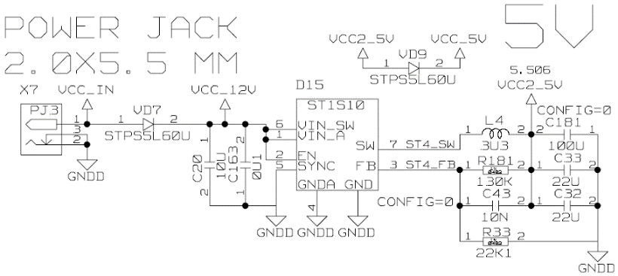

Рисунок 4 – Схема организации шины питания +5 Вольт.

На входе стабилизатора размещен фильтр по питанию из двух конденсаторов C20 и C163. С помощью индуктивности L4 и трех конденсатора C32, C33 и C181 формируется стабилизированное выходное напряжение ~5.5 Вольт на линии VCC2_5V (на блок-схеме на рисунке 3 [2] ошибка, там эта линия обозначена VCC_2V5).

Внимание: конденсатор C181 не плате не установлен, о чем свидетельствует надпись CONFIG=0.

Напряжение стабилизации 5.5 Вольт задается соотношением резисторов R181 и R33, напряжение со средней точки между которыми подается на линию управления микросхемы D15.

На открытом диоде VD9 «падает» примерно полвольта. Таким образом, на шине питания VCC_5V устанавливается напряжение 5 Вольт.

Второй способ подачи питания на плату – через разъем USB-C (см. левый верхний угол блок-схемы на рисунке 3). 5 Вольт с разъема USB-C через открытый диод Шоттки (VD8) также попадает на шину VCC_5V.

Таким образом, встречно включенные диоды VD8 и VD9 защищают источники питания от обратных токов. Например, если подано напряжение с разъема X7, то оно не пойдет по кабелю USB в компьютер, поскольку диод VD8 не пропускает ток в обратном направлении. Если плата записывается через USB, то напряжение 5 Вольт не дойдет до выхода стабилизатора D15 и не испортит его.

На линиях передачи данных USB-C подключена микросхема искрозащиты D36.

Необходимо отметить, что не рекомендуется запитывать плату БАГЕТ-ПЛК1-01 только через разъем USB-C. Плате может не хватить подаваемой электрической энергии, и она будет работать нестабильно.

5 Вольт (VCC_5V) подается на три понижающих стабилизатора D18 (для устройств ввода-вывода IO), D17 (для внешнего ОЗУ) и D16 (для питания ядра микроконтролера CORE), формирователь опорного напряжения 2.5 Вольта D33 для встроенного АЦП (линия ADC_VREF), систему формирования импульса сброса RESET, пользовательский USB-2.0-порт и для запитывания внешних устройств, подключаемых через разъемы Arduino (J1-J4) и Raspberry (J5).

Три понижающих стабилизатора D18 (IO), D17 (DDR) и D16 (CORE) построены на основе рассмотренного выше ST1S10 и формируют напряжения 3.3 В (шина VCC_3V3), 1.3 В (шина VCC_DDR) и 1 В (шина VCC_1V0), соответственно. Для управления стабилизаторами на принципиальной схеме предусмотрены ключи VT3-VT5. Однако, на плате они не установлены (CONFIG=0).

По линиям питания IO, DDR, CORE суммарно размещено около трех десятков конденсаторов для гашения импульсных помех.

С помощью линейного стабилизатора D12, подключенного к шине VCC_DDR, формируется опорное напряжение DDR_VREF 0.7 Вольта, необходимое для работы DDR3L-памяти.

***Программирование, отладка и терминал через разъем USB-C***

В качестве моста для связи между компьютером, подключенным к порту USB-C, и микроконтроллером Комдив-МК используется микросхема FTDI FT2232H (D6, см. левый верхний угол блок-схемы на рисунке 3). FT2232H организует два канала связи с компьютером: JTAG/QSPI и UART. Со стороны компьютера FT2232H видна как два виртуальных последовательных com-порта, привязанных к конвертерам A и B. Конфигурация моста FT2232H хранится в ПЗУ EEPROM (D9 на принципиальной схеме).

Интерфейс UART заведен на контроллер UART0 микроконтроллера Комдив-МК.

Если не активирован интерфейс JTAG, то линии FT_TMS_CS, FT_TDI_MO, FT_TCK_SK моста FT2232H соединены с линиями интерфейса QSPI микроконтроллера Комдив-МК. В обратном случае, эти линии соединены с линиями интерфейса JTAG микроконтроллера Комдив-МК. Это переключение осуществляется с помощью коммутаторов D19 и D20. Таким образом, одновременное использование интерфейсов JTAG и QSPI невозможно.

JTAG-интерфейс активируется внешним компьютером, который дает команду выставить активный сигнал на линии FT_JTAG_EN.

На плате предусмотрена установка разъема под перемычку SA8 (по умолчанию отсутствует), которая делает возможным активировать сигнал сброса TRST для микроконтроллера с помощью JTAG и FT2232H.

К шине QSPI подключены три устройства: мост FT2232H, микроконтроллер Комдив-МК и микросхема системного флеш-ПЗУ на 4 МБ (D31). При передаче образа ПЗУ из компьютера в плату БАГЕТ-ПЛК1-01 данные поступают через разъем USB-C и мост FT2232H сразу непосредственно в D31 минуя микроконтроллер Комдив-МК.

К FT2232H подключены два светодиода TX0 и RX0, отображающие трафик между компьютером и платой БАГЕТ-ПЛК1-01. Светодиод RX0 светится, когда плата передает данные в терминальную консоль компьютера.

***Использование SD-карты и пользовательской ПЗУ EEPROM***

SD-карта объемом 32 МБ (A1, см. блок-схему на рисунке 3, левая часть) подключена к микроконтроллеру по линиям порта B (GP_B4...GP_B7) и порта С (GP_C0...GP_C1). На всех этих линиях реализована искрозащита (микросхемы D37-D38). Выводы у микроконтроллера многофункциональные. Получается, что SD-карта занимает линии сразу двух контроллеров I2C: I2C0 и I2C1.

Пользовательская EEPROM объемом 4 кБ (D8 на принципиальной схеме) подключена к I2C0 (GPIO_B6...GPIO_B7), но не напрямую к выводам микроконтроллера, а через микросхему коммутатора D13. Когда перемычка SA9 установлена, коммутатор соединяет линии EEPROM-чипа D8 с Комдив-МК. В этом случае микроконтроллер может взаимодействовать с пользовательской ПЗУ EEPROM, но не может общаться с SD-картой.

***Порты ввода-вывода***

На разъемы Arduino (J1-J4), Raspberry (J5) и GPIO (SA1, SA2) выведены следующие линии.

Arduino (J1-J4):

GPIOA0… GPIOA7 (полный порт A)

GPIOB0… GPIOB3 (4 линии порта B)

GPIOC0… GPIOC7 (6 линий или полный порт C, если установлена перемычка SA9)

Raspberry (J5):

GPIOB0… GPIOB7 (4 линии или полный порт B, если установлена перемычка SA9)

GPIOC0… GPIOC7 (6 линий или полный порт C, если установлена перемычка SA9)

GPIOD0… GPIOD2 (3 линии порта D)

GPIO (SA1, SA2):

UART1 (сигналы RX, TX, RTS)

GPIOD3… GPIOD7 (5 линии порта D)

GPIOE0… GPIOE7 (полный порт E)

GPIOF0… GPIOF7 (полный порт F)

Линия GPIO_D4: светодиод VD2 (зеленый)

Линия GPIO_D5: светодиод VD5 (желтый)

Линия GPIO_D6: пользовательская кнопка SW2

***Формирование сигнала сброса, конфигурация микроконтроллера при старте***

Компоненты цепи формирования сигнала сброса RESET показаны в нижней части рисунка 3

Кнопка сброса RESET (SW1) запараллелена на сигнал FT_RESET_N.

После нажатия на кнопку или после выставления логической единицы на линию FT_RESET_N (например, микросхемой FT2232H (D6) вследствие работы программы, запускаемой на компьютере) формирователь сброса D10 генерирует импульс сброса определенной длительности на линии MAX_RESET_N, избавившись от электрического «дребезга», который возникает при нажатии кнопки. После прохождения через буферный коммутатор-повторитель D21 сигнал по линии RESET_N поступает на соответствующие входы микроконтроллера D1, контроллера пользовательского USB (D7) и USB-моста FT2232H (D6).

На плате БАГЕТ-ПЛК1-01 установлены перемычки SA4…SA7.

SA4: встроенное или внешнее ОЗУ.

SA5: способ организации памяти "little endian" или "big endian".

SA6: сетевой интерфейс Ethernet или EtherCAT.

SA7: встроенное или внешнее ПЗУ.

Перемычки SA4…SA7 в положении 2-3 подтягивают линии ULPIO_D4…ULPIO_D4 к питанию 3.3 Вольта, а в положении 1-2 – к земле.

Пока действует сигнал RESET_N (низкий уровень), т.е. в момент перезагрузки микроконтроллера Комдив-МК, перемычки SA4…SA7 электрически связаны с линиями микроконтроллера ULPIO_DATA4…ULPIO_DATA4 сквозь микросхему коммутатора D22. Поэтому Комдив-МК может считать «значения» перемычек и провести инициализацию встроенного аппаратного обеспечения соответствующим образом (как захотел пользователь, выставив перемычки).

***Пользовательский USB-порт***

Когда сигнал RESET_N не активен (высокий уровень) все линии порта ULPI встроенного хост-контроллера USВ используются для связи с микросхемой USB-трансивера (FUSB2805, D7 на принципиальной схеме). D7 формирует сигналы в соответствии со стандартом USB-2.0 с функцией OTG.

Через микросхему D11 подается питание 5 Вольт на устройства, подключенные в разъем USB-A. Она корректно отрабатывает возможные короткие замыкания и ограничивает ток, отдаваемый потребителю.

К линиям передачи данных по шине USB подключена искрозащита (микросхема D35).

***Другие периферийные устройства***

Пользовательская флеш-ПЗУ 4 МБ (W25Q32, D30) подключена к линиям встроенного контроллера SPI0 (Комдив-МК), как показано в правой нижней части рисунка 3.

Приемо-передатчик Ethernet (KSZ8081, D2, правая верхняя часть блок-схемы на рисунке 3) подключен к контроллеру MII0 (Комдив-МК).

Плата БАГЕТ-ПЛК1-01 содержит батарейку для питания встроенных часов реального времени (линия VCC_VBAT, правая верхняя часть блок-схемы на рисунке 3).

Подсистема обеспечения тактирования включает три кварцевых резонатора Q1…Q3 на 32768 Гц (часы реального времени RTC), 16 МГц (Комдив-МК), 25 МГц (Ethernet) и два генератора частоты G1 и G2 на 12 МГц (USB-мост FT2232H) и 26 МГц (USB-2.0 приемо-передатчик), соответственно.

Примечание: блок RTC в К5500ВК018 ревизии 2024 года работает некорректно.

***Список литературы***

[1] ПЛК «БАГЕТ-ПЛК1-01» Руководство по эксплуатации. ЮКСУ.421457.002-01РЭ. https://www.niisi.ru/БАГЕТ-ПЛК1-01_РЭ_v3.3.pdf

[2] ПЛК «БАГЕТ-ПЛК1-01» Принципиальная схема. ЮКСУ.467444.055 Э3.